امتحان الشهر الثالث
اسم الطالب : ....................... المبحث : علوم
اليوم: التاريخ: / / الصف : الثاني (....)

السؤال الأول:ضع إشارة ( ✔ ) بجانب العبارة الصحيحة وإشارة (×) بجانب العبارة الخاطئة ( 6 علامات )

1) الملابس الصوفية من المواد الموصلة للحرارة . ( )
2) نستخدم ميزان ذي كفتين لقياس درجة الحرارة . ( )
3) يرتفع السائل في ميزان الحرارة إذا كانت درجة حرارة الجسم مرتفعة. ( )
4) تصنع أسياخ الشواء من الحديد . ( )
5) أرمي الكرة فوق مدفأة الكاز في الشتاء. ( )
6) البلاستيك من الأجسام العازلة للحرارة. ( )
السؤال الثاني : أ.أكتب قياس درجة الحرارة أسفل كل ميزان : ( 5 علامات )
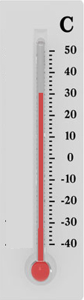
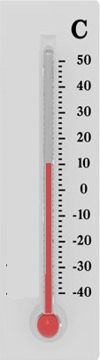
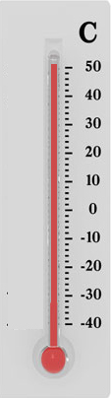

.............. .............. .............
ب. من فوائد الحرارة : ............................ ج. من مصادر الحرارة : .............................
السؤال الثالث: أكمل الفراغ بالكلمة المناسبة : (5 علامات)
( درجة الحرارة / اللمس / الاحتكاك / العازلة / الموصلة )
- يطلق على برودة أو سخونة الأجسام بــ ...................................
- نستطيع التمييز بين الماء البارد والساخن باستخدام حاسة .................................
- البلاستيك والجلد من المواد ....................... للحرارة.
- .......................... يوّلد الحرارة .
- الحديد والنحاس من المواد ............................ للحرارة.
السؤال الرابع : ضع دائرة حول الإجابة الصحيحة فيما يلي : ( 6 علامات )
1- في أيام الشتاء نلبس أحذية من :
أ) الألمنيوم ب) الحديد ج) الجلد
2- تصنع أواني الطبخ من الأجسام:
أ) الموصلة للحرارة ب) العازلة للحرارة ج) البلاستيك
3- يستخدم (البوليستيرين) في البناء لأنه :
أ) مادة عازلة للحرارة ب) مادة عازلة للحرارة ج) الكتلة
4- نقيس درجة الحرارة بـ :
أ) ميزان الحرارة ب) اللتر ج) المتر
5- إحدى السلوكات الآتية صحيحة في تعاملنا مع مصادر الحرارة:
أ. تجفيف الملابس مباشرة على النار
ب. التعرض المباشر للشمس صيفًا طويلاً
جـ. عدم اللعب بأعواد الثقاب أو الغاز أو الكهرباء
6- الشخص الذي نسمح له بالتعرف على درجة حرارة جسمك باللمس هو :
أ) الجار ب) الطبيب ج) الصديق
السؤال الخامس : ضع دائرة حول الإجابة الصحيحة فيما يلي : ( 3 علامات )
ارسم ☺ أسفل السلوك الصحيح ☹ أسفل السلوك الخاطئ في كل حالة:
